BALARDO hybrid lite Systemprofil Top1, Bodenmontage
Glassline

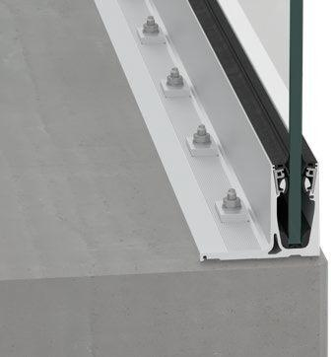Eigenschaften
HAN:
BALARDO_hybrid_lite_T1
Einsatzort
außen, innen
Form
gerade
Montageart
Boden
Oberfläche
eloxiert
Verglasung
Einscheibensicherheitsglas ESG, Sicherheitsverglasung VSG
Werkstoff
Aluminium
Breite (mm)
300,00 - 6.000,00
Höhe (mm)
0,00 - 1.200,00
Länge (mm)
3.000,00 - 6.000,00
Brandverhalten
A1
Farbton Beschichtung Rahmen
aluminiumfarben, Eloxal E6 EV1
Füllung/Bekleidung Geländer
Ganzglas
Geländerart
Glasgeländer
Zulassung
AbP, ETA, Typenstatik
Dicke Verglasung (mm)
12,00 - 16,00
Einsatzempfehlung
private Bereiche
Glasvarianten
VSG 2 x 10 mm und 2 x 12 mm mit PVB oder SGP 1,52 mm
max. Holmlast
bis 1,0 kN/m
max. Windlast
1,4 kN/m²
Produkt
Basisprofil für Ganzglasgeländer
Verstellbereich
± 15 mm (bei Glashöhe 1000 mm)
Entwässerungsvariante
setlich, unten

